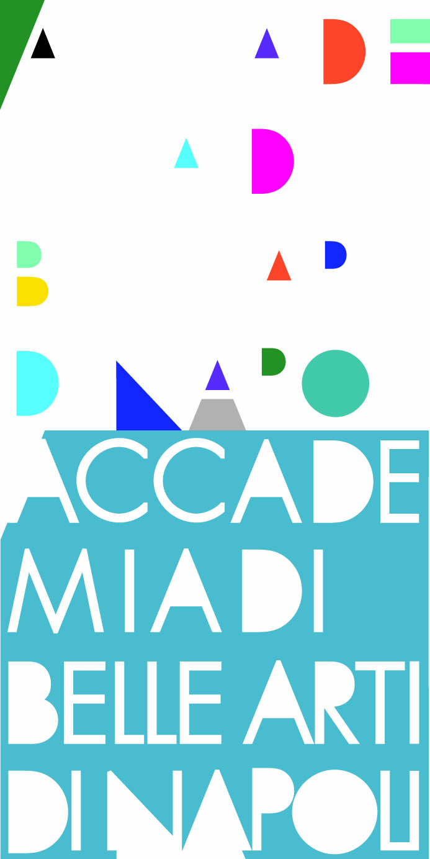

SETTIMANE DEI PICCOLI IN ACCADEMIA
L’ARTE’ A PEZZI
Scuola di Didattica dell’arte
SECONDA SETTIMANA DAL 1 al 5 LUGLIO 2013
L’ARTE’ A PEZZI è un laboratorio di Pittura riservato ai bambini di età compresa tra i 6 e i 10 anni.
E’ un progetto laboratoriale e formativo curato dal corso di Pittura condotto dal Prof. Rino Squillante coordinato con le attività del corso di Didattica dell’arte.
Il Laboratorio avrà una durata di cinque giorni, da lunedì 1 luglio a venerdì 5 luglio 2013, dalle 9 alle 16, si realizzerà in accademia utilizzando gli spazi del giardino, della pinacoteca, un laboratorio ed il corridoio principale per l’evento di chiusura.
Il progetto intende riportare in una posizione primaria l’arte e le sue forme applicative nel mondo quotidiano del bambino nelle forme dell’osservazione e della messa in opera della creatività.
Il progetto rientra nella sfera degli interessi della ricerca e la sperimentazione dei linguaggi che viene attuata nel corso di Pittura del Prof. Squillante anche nella pratica della comunicazione e la diffusione della pratica estetica ed artistica in vari ambiti pubblici e sociali.
L’ARTE’ A PEZZI partirà da un riferimento iconografico costituito dalla collezione di opere esposte negli spazi della Pinacoteca dell’Accademia e si svilupperà in un percorso operativo che prenderà in considerazione l’utilizzo di varie tecniche: la fotografia, la videoproiezione, il disegno, la pittura e l’installazione. I bambini, divisi in gruppi o squadre, dovranno analizzare attraverso l’uso della macchina fotografica le varie parti che compongono i dipinti e successivamente elaborare pittoricamente dei “pezzi” che come in un mosaico andranno a ricomporre nuove immagini realizzate con parti provenienti da vari dipinti.
I vari gruppi di lavoro esporranno, attraverso la composizione di tappeti di icone, i pezzi dipinti nei riquadri che compongono il pavimento del corridoio principale dell’accademia per un evento finale che prevede la partecipazione del pubblico che potrà interagire componendo a piacimento le immagini.
Il percorso di analisi delle opere, che intende arricchire anche le informazioni sul patrimonio culturale dell’accademia, sarà realizzato anche grazie al supporto di informazioni di carattere storico biografico degli artisti e dei dipinti.
Il laboratorio sarà condotto dal Prof. Rino Squillante con l’assistenza di alcuni studenti del corso di pittura e in forma di tirocinio formativo con il contributo degli studenti del corso di didattica dell’arte.

